L'architecture grecque
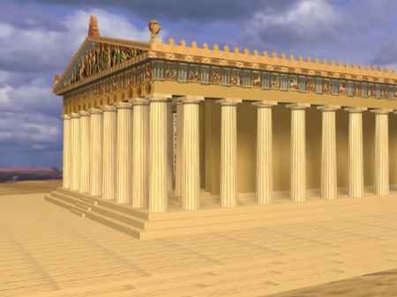
La Grèce antique, dans l'art et la littérature, a légué aux civilisations qui lui ont succédé les plus purs chefs-d'oeuvre qu'il soit possible d'apporter à l'humanité. Elle s'est imposé par la richesse de sa culture et la force qu'elle su donner à la concrétisation de ses idées, à la mise en pratique de ses théories. C'est en cela que réside le miracle grec.
Le génie grec: L'homme
La Grèce sut inventer la politique, placer en exergue de ses lois la notion de liberté en tant que fondement du régime démocratique (c'est-à-dire du gouvernement du peuple par le peuple), et surtout, elle réussit à exprimer, par le biais de son architecture et de ses arts, la notion nouvelle de l'homme en harmonie avec le monde et les dieux. Malgré la crainte qu'ils avaient des dieux, les Grecs surent se les concilier, s'en faire des alliers, leur donner une apparence humaine. Alors que durant des millénaires, que ce soit en Perse, en Égypte ou à Babylone, les hommes au pouvoir, les chefs, ne surent conduire leurs peuples qu'en usant de la force comme méthode de gouvernement, les Grecs exaltèrent la dignité de l'homme, sa grandeur et sa beauté, comme en témoigne le choeur dans Lantigone de Sophocle "... de toutes les merveilles, la plus grande est l' homme."
Histoire de temple

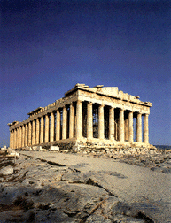 | 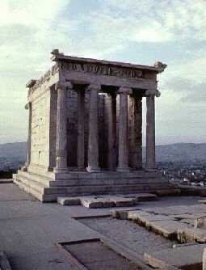
C'est à la civilisation mycénienne que les Grecs empruntèrent la forme du temple dérivé du megaron (entrée et porches). Mycènes, patrie d'Agamemnon, chef légendaire des Achéens (nom ancien des Grecs) durant la guerre de Troie, fut longtemps le centre le plus important de la civilisation égéenne. Mais, de 1200 à 752 av. J.-C., cette brillante civilisation fut harcelée par des Grecs moins civilisés venus du Nord: les Doriens qui poursuivirent les Mycéniens jusqu'en Crète où beaucoup s'étaient réfugiés. Simultanément, l'esprit grec s'affirmait. Poètes (Homère au VIIIe siècle), homme de droit, artistes allaient exprimer, créer un nouveau langage entre les hommes. C'est au début du VIIe siècle av. J.-C. que furent bâtis les premiers temples, constructions faites en brique, d'argile et de poutres en bois, posées sur des soubassements en pierre et coiffées de toitures plates recouvertes de chaume. Lorsque la pierre remplaça l'argile et le bois, l'architecture grecque devint originale. Profitant de la solidité de ce matériau, les architectes soucieux de la symétrie et de l'harmonie, firent reposer le toit des temples sur des colonnes. Au long de l'histoire de la Grèce, trois ordres; l'ordre dorique, l'ordre ionique et l'ordre corinthien, caractériseront l'ensemble formé par les colonnes, l'entablement et le fronton.
Les styles architecturaux
Les édifices grecs furent construit en trois styles d'architectures connus: dorique, ionique et corinthien. Ces trois ordres diffèrent seulement dans la proportions et les détails, comme dans les chapiteaux des colonnes. Ces chapiteaux constituent dans une série de moulages et d'ornements placés au sommet des colonnes dont la partie centrale se nomme fût. Cette portion centrale est sillonnée de rainures légèrement plus fines au sommet.
Dans les styles ionique et corinthien, les colonnes reposent sur une base recouverte d'une série de moulures, alors que la base des colonnes doriques n'est pas décorée. Les colonnes doriques ont des proportions plutôt vigoureuses et lourdes qui dégagent une impression de force. Le Parthénon est construit dans ce style. Par ailleurs, l'ordre ionique revêt une apparence plus légère, plus élaborée dans les détails et dégage un effet de dignité. Finalement, le style corinthien, plus allongé et plus délicat d'apparence, donne un effet de grâce, de légèreté et de richesse.
Les trois ordres grecs
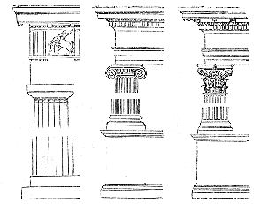
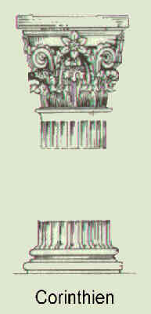 | 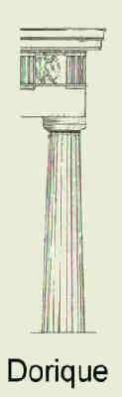
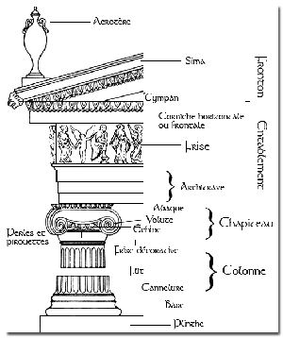
IONIQUE
Le lieu où devait être bâti un temple n'était pas choisi au hasard, mais soigneusement étudié par les architectes grecs. Au service de la religion, une nouvelle construction devait occuper une place privilégiée dans le paysage afin de s'harmoniser avec lui tout en le dominant.
Acropole
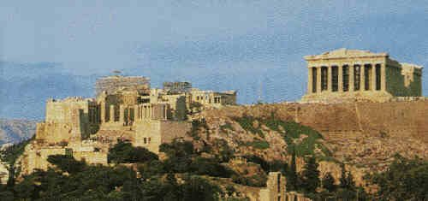
L'acropole était la partie la plus élevée de la ville; on y bâtissait les principaux édifices: temples, palais, trésor public. Fortifiée, l'acropole pouvait accueillir derrière ses remparts la population de la ville basse en cas d'insurrection ennemie. L'acropole d'Athènes est une colline isolée de 156m de haut.
Les autres réalisations grecques
Bons urbanistes, les Grecs surent ordonner leurs cités, les développant autour de l'agora, place publique où se dressaient théâtre et tribunaux et où se tenaient les assemblées politiques. Le théâtre fut une des grandes réussites architecturales de la Grèce, avec ses gradins et ses remarquables qualités acoustiques. Celui de Dionysos, à Athènes, contenait 30 000 places. Les maisons des riches Grecs avaient des murs enduits à la chaux parfois ornés de fresques; autour d'une cour, s'ouvraient la cuisine, la salle de séjour et les chambres. Certaines maisons possédaient un étage où les femmes avaient leur appartement: la gynécée.
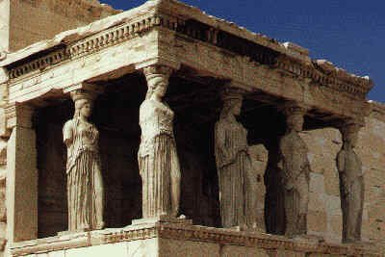
On distingue trois périodes
-La période égéenne: de l'an 3000 à 1100 av. J.-C.
-La période classique de l'an 1100 à 400 av. J.-C.
-La période hellénistique de l'an 400 au premier siècle av. J.-C.
Les motifs décoratifs
Parmi les motifs décoratifs utilisés par les Grecs, l'on retrouve des feuilles d'acanthe, de chèvrefeuille, de laurier, de vigne et de palme, des roses, des festons, des fleurs, du parchemin, des vagues, des lionnes, des griffons, des oves, des urnes et des corps humains.
Les Grecs raffolaient des couleurs. Le vase, item d'utilité journalière et très courante est d'abord décoré de dessins géométriques ou de motifs d'animaux. Plus tard, la décoration utilisera des bandes représentant la vie de tous les jours, des scènes mythologiques, des processions et des exploits guerriers.

